Registro de Errores y Mejoras de Software
Este documento tiene como objetivo centralizar el reporte de incidencias técnicas y oportunidades de optimización para el nuevo ecosistema de salud digital, separando claramente las responsabilidades entre la experiencia de usuario (Frontend) y las capacidades de inteligencia (IA).

Información del Reporte
- Proyecto: Ecosistema de Salud Digital FdA
- Responsable de QA: Person
- Fecha de Revisión: Date
- Documento de Referencia: File

Instrucciones de Llenado
- Tipo: Clasificar como "Error" (comportamiento no deseado o falla) o "Mejora" (optimización de una funcionalidad existente).
- Plataforma: Especificar si el hallazgo pertenece a la MiniApp/Portal (Frontend) o al Motor de IA (Capa 2).
- Descripción: Detallar el comportamiento observado versus el esperado.
- Evidencia: Adjuntar capturas de pantalla, logs de API o enlaces a archivos de error.

Lista de Control de Hallazgos
Tipo | Plataforma | Descripción | Evidencia
Error | IA | El motor de comprensión no identifica correctamente síntomas en lenguaje natural (NLP) durante el triaje. | [Enlace a Log de IA]
Mejora | Frontend | Optimizar el journey del paciente en la MiniApp para reducir el número de clics en la agenda de citas. | File
Error | Frontend | Duplicidad de registros al realizar múltiples clics en el botón "Guardar" de la ficha del paciente. | [Captura de pantalla]
Error | IA | La predicción de riesgos de salud no muestra datos de interacciones medicamentosas en tiempo real. | [Reporte de API]
Mejora | IA | Implementar modelos de Machine Learning para personalizar recomendaciones de productos basadas en el LPR. | File
Error | Frontend | En el menú de capacidades al seleccionar una opción, la IA no responde | Archivo  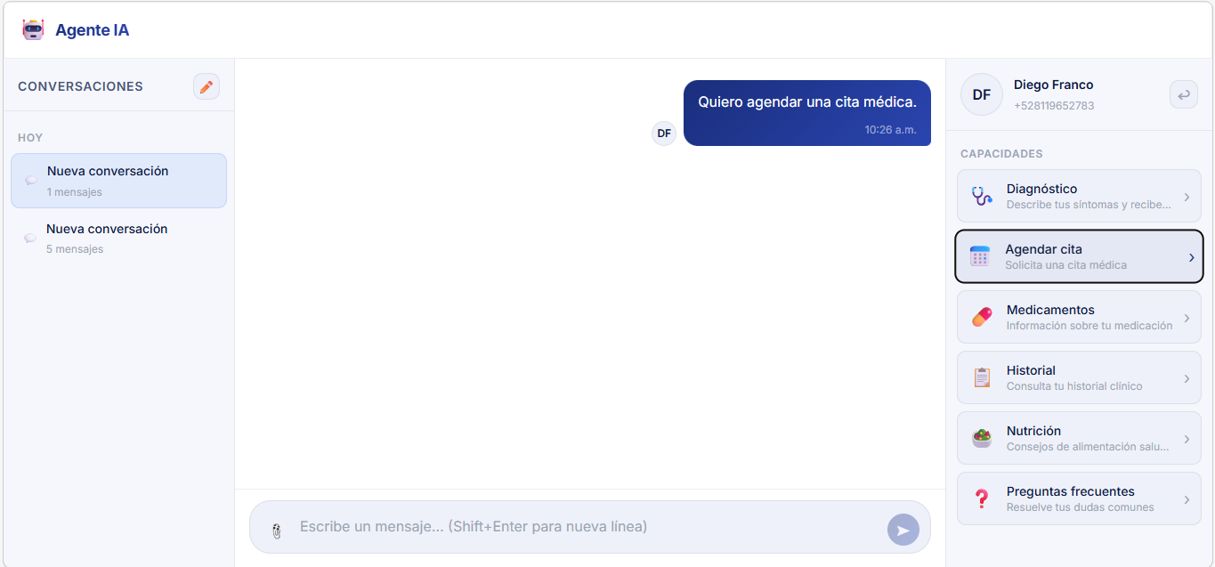
Error | IA | El asitente no reconoce que pertenece exclusivamente a FA. Actúa como un asistente de salud global y ofrece consultar el stock de múltiples cadenas de farmacias externas, lo cual está fuera del objetivo del negocio. | 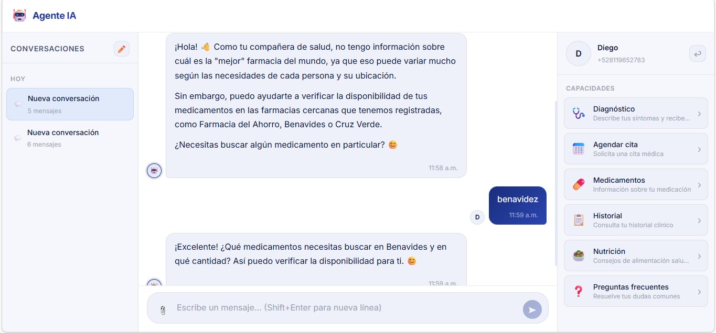
Error | IA | Al pedirle el expediente al asistente, este envía uno por default | 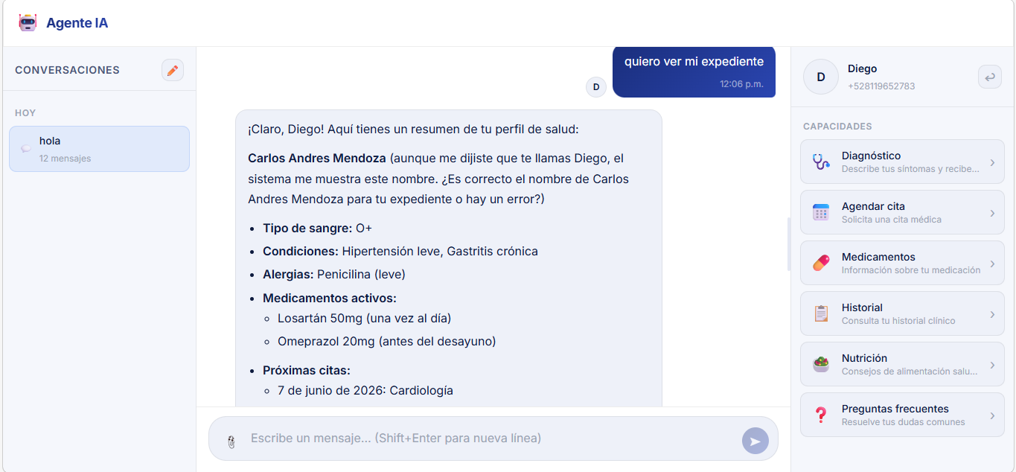
Error | Frontend | Al presionar el botón de Detener mientras el asistente responde, el chat se congela. Al intentar escribir y enviar un nuevo mensaje, el sistema ya no procesa la solicitud ni genera respuestas. | 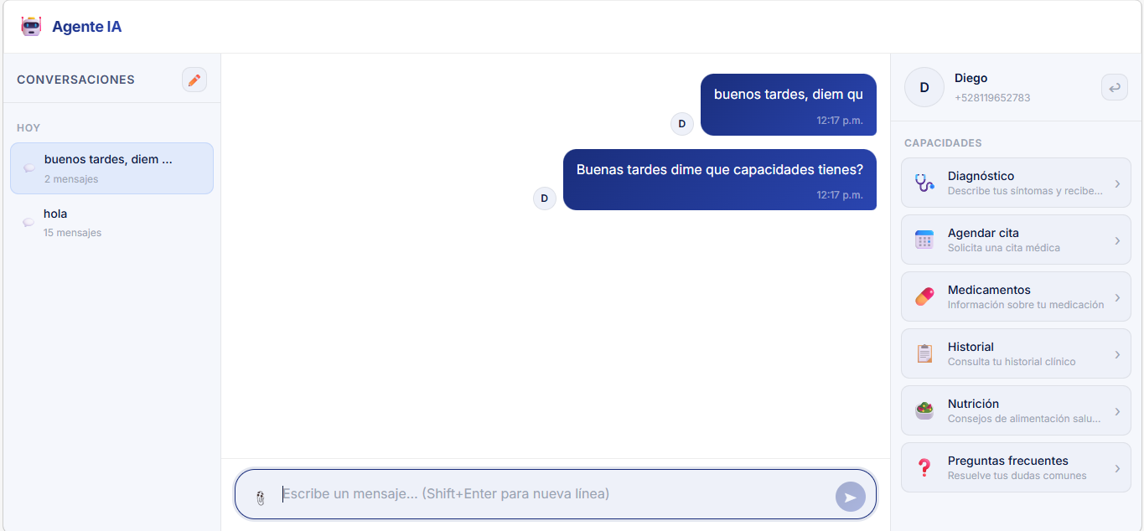
Mejora | Frontend | Implementar a la interfaz poder abrir una vista ampliada de las imágenes o documentos que suba al chat, permitiendo al cliente revisar el detalle del archivo enviado sin perder el hilo del chat.
Mejora | Frontend | Agregar botones de acción rápida en los globos de texto (del asistente y del usuario) para Copiar y Editar mensajes. Esto permitirá copiar el contenido al portapapeles con un solo clic (sin necesidad de seleccionar el texto manualmente) o corregir un mensaje enviado de forma directa.
Mejora | Frontend | El sistema no conserva el estado del usuario. tras capturar el Nombre Completo por primera vez, este debería quedar almacenado para que se omita la solicitud del dato en posteriores sesiones.
Mejora | Frontend | Implementar la solicitud de geolocalización del navegador/dispositivo. Cuando el cliente otorgue el permiso, el sistema deberá capturar su ubicación actual de forma automática para agilizar las búsquedas o consultas en el chat.
Mejora | IA | Implementar una lógica de apertura donde el asistente salude usando el nombre del usuario (si está logueado) o, en su defecto, solicite activamente que el usuario indique cómo prefiere que lo llamen para personalizar el resto de la sesión.
Mejora | Frontend | En el menú lateral de Capacidades, este puede ser molesto para el cliente, sería ideal un botón de "Cerrar" (X) o la acción de dar clic afuera para replegarlo. | 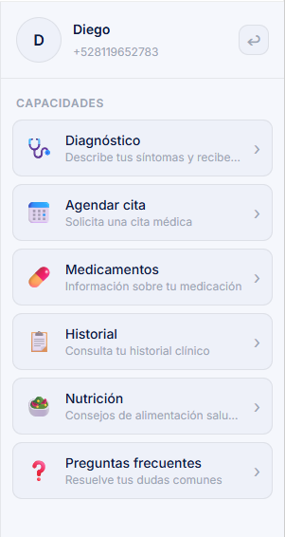
Mejora | Frontend | Antes de borrar o cerrar algo, enviar un alerta de confirmación, si desea salir o borrarlo definitivamente
Mejora | frontend | Agregar una opción para poder elegir entre modo oscuro y claro.
Error | Frontend | El historial de la conversación se pierde al recargar la página. Al dar clic en Refrescar, los chats se borran por completo en lugar de mantener guardados los mensajes de la sesión activa.
Error | Frontend | El indicador de escritura ("tres puntitos") se queda congelado al cambiar de conversación mientras el bot responde. | 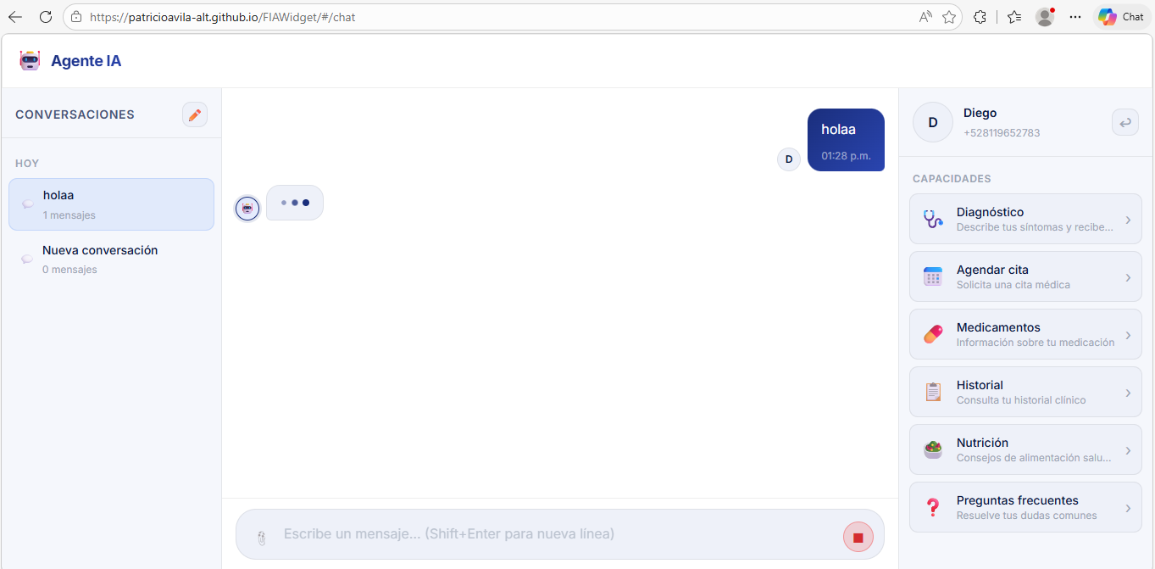
Error | Frontend | Las conversaciones no se sincronizan entre dispositivos. Si un usuario inicia un chat en la laptop, el historial no se refleja al abrir la aplicación en el celular (y viceversa).
Mejora | Frontend | Mejorar los pequeños desajustes visuales en la versión móvil | 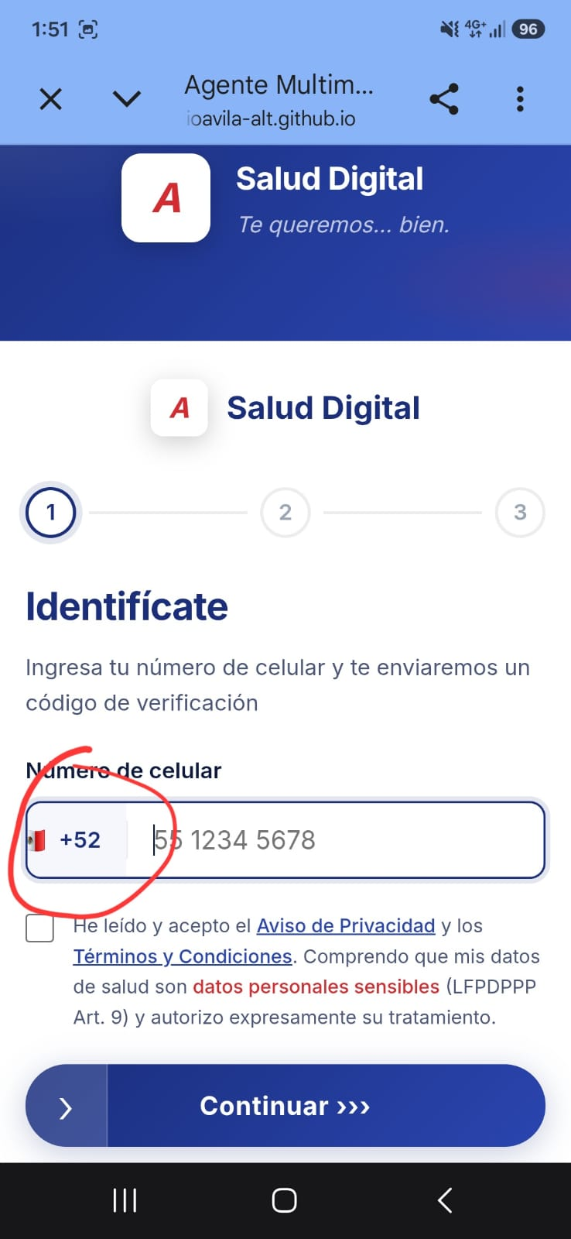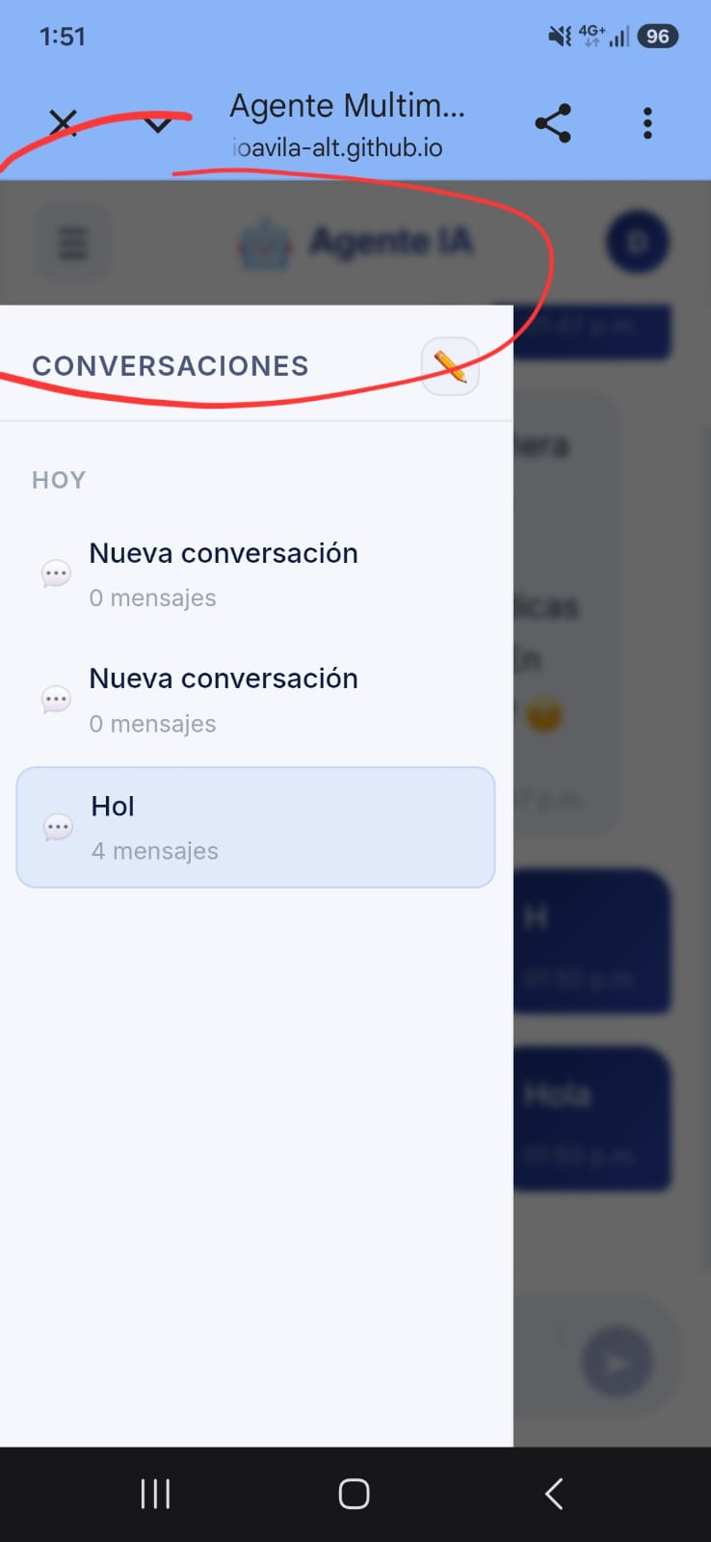
Person | Person | Person | Person

Notas Adicionales y Próximos Pasos
- Todos los errores de alta prioridad deben ser validados contra los requerimientos técnicos y de seguridad antes de su escalamiento.
- Las mejoras serán evaluadas en las sesiones de refinamiento para determinar su inclusión en los próximos sprints de desarrollo.

